**Примечания**

Пароли для всех пользователей: 123

Тестировать нужно под Админом, поскольку у него есть права на открытие внешних обработок. Админа нельзя удалять и изменять как пользователя!

Весь функционал работает в веб-режиме.

Для Админа нужно перегенерировать подпись!

Программа для шифрования находится в codecrypt-portable-win32.zip

**Токен**

Теперь для получения данных о заказе клиента требуется токен. На мобильной и компьютерной версии баз есть функционал получения токена.

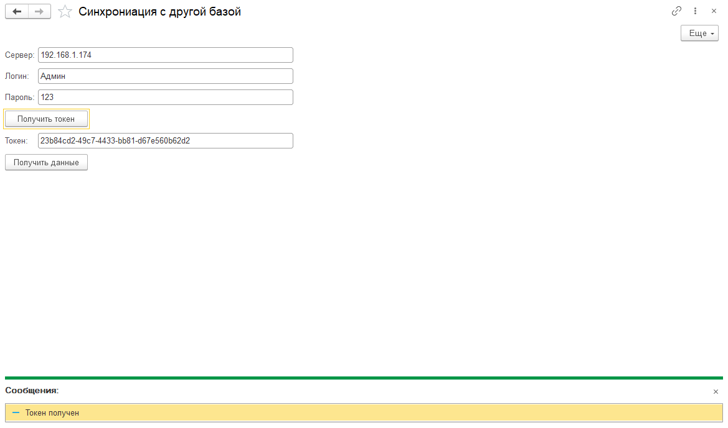

Рисунок 1 – Компьютерная версия

Реализован функционал в компьютерной версии для получения заказов клиентов из аналогичных баз.

В поле «Сервер» необходимо ввести IP адрес опубликованного веб-сервиса.

Логин и пароль – данные реального пользователя в базе.

После нажимаем кнопку «Получить токен». В случае неверного логина или пароля появится ошибка.

Далее можно нажимать кнопку «Получить данные».

После чего в базе появятся новые данные из базы-сервера (с контролем дублей).

**Мобильная версия**

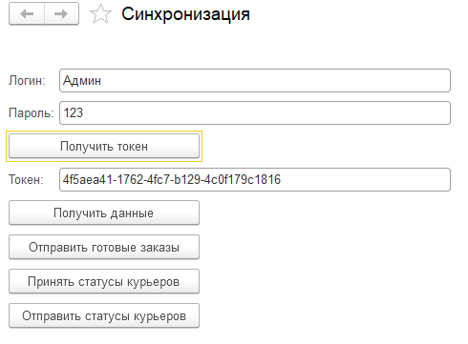

Рисунок 2 – Мобильная версия

Логин и пароль – данные реального пользователя в базе.

После нажимаем кнопку «Получить токен». В случае неверного логина или пароля появится ошибка.

Далее можно нажимать кнопку «Получить данные».

После чего в базе появятся новые данные из базы-сервера (с контролем дублей).

Для работы первых двух кнопок необходим токен. Данные кнопки работают аналогично предыдущей сессии.

**ЭЦП**

Для начала необходимо сгенерировать электронную подпись для каждого пользователя в базе. Для этого нужно указать путь к программе в базе.

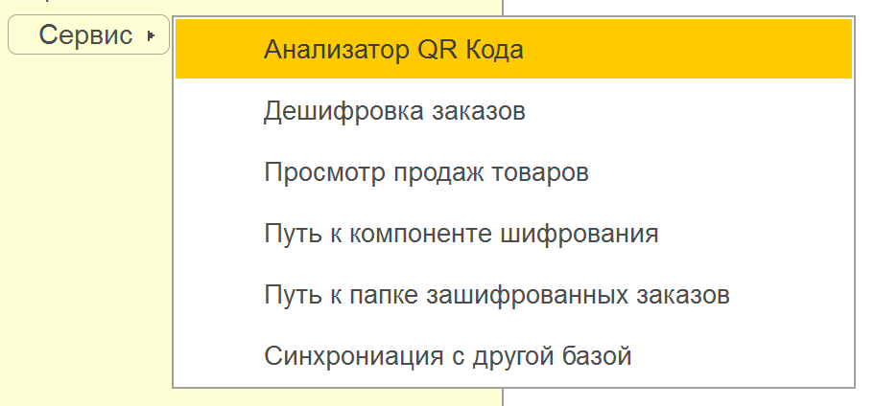

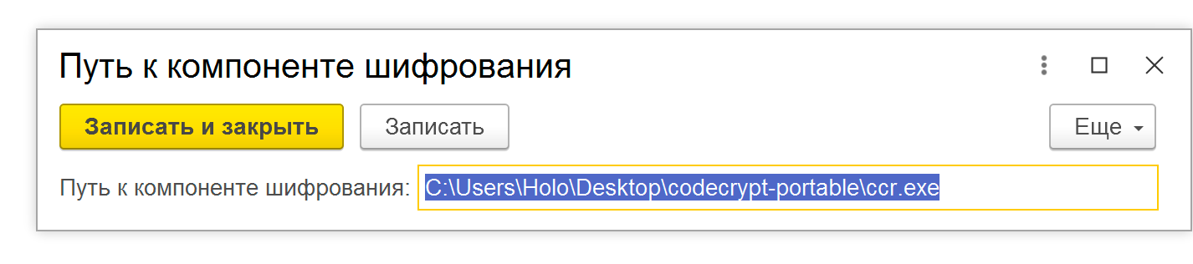

Программа для шифрования расположена на github. После этого надо открыть форму пользователя и нажать «Сгенерировать подпись».

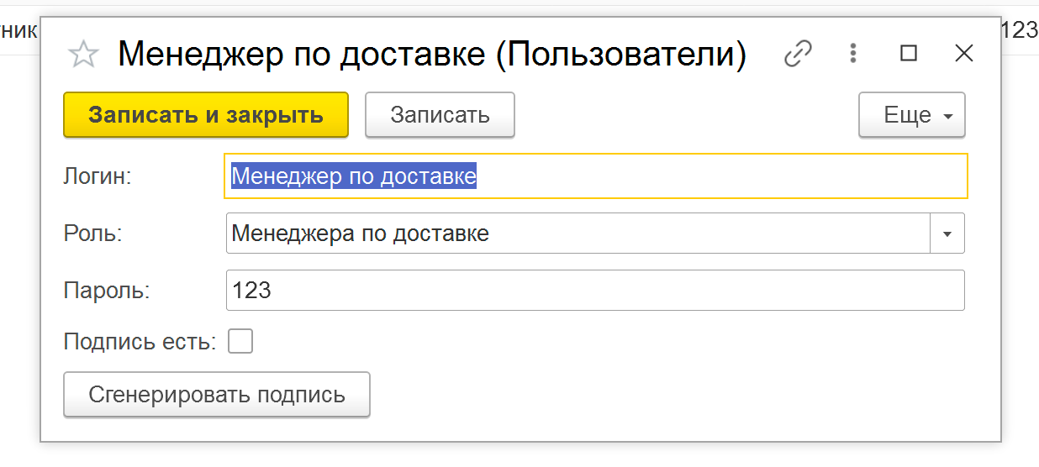

Этот процесс может занять до 10 минут

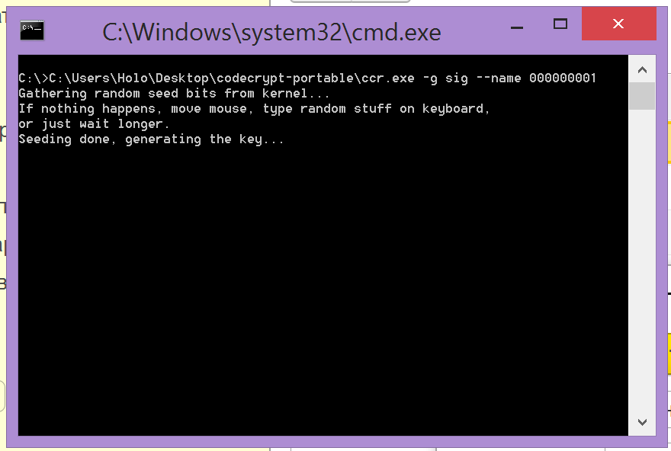

После генерации подписи при каждом проведении заказа клиента будет проверяться подпись. В случае если подпись проверить не удалось, заказ проведён не будет.

**Шифрование**

Для работы с шифрованием нужно указать путь к папке зашифрованных заказов.

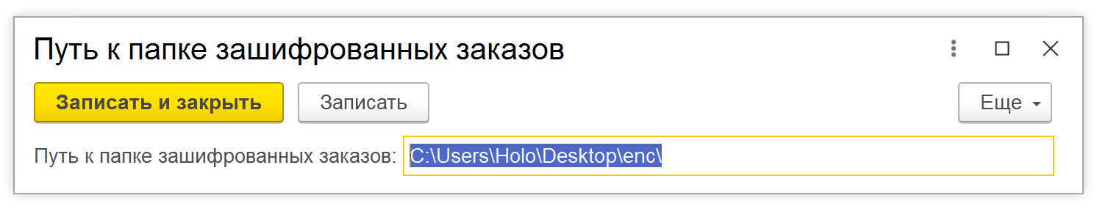

После этого при печати из формы заказа по указанному пути будет хранится зашифрованный pdf печатной формы заказа.

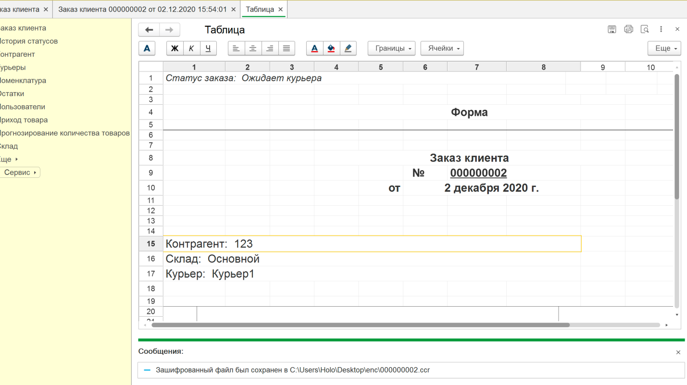

Для расшифровки pdf заказа нужно воспользоваться специальной обработкой (Сервис – Дешифровка заказов). Там нужно указать путь к зашифрованному файлу (.ccr) и каталог сохранения, после чего нажать кнопку «Расшифровать».

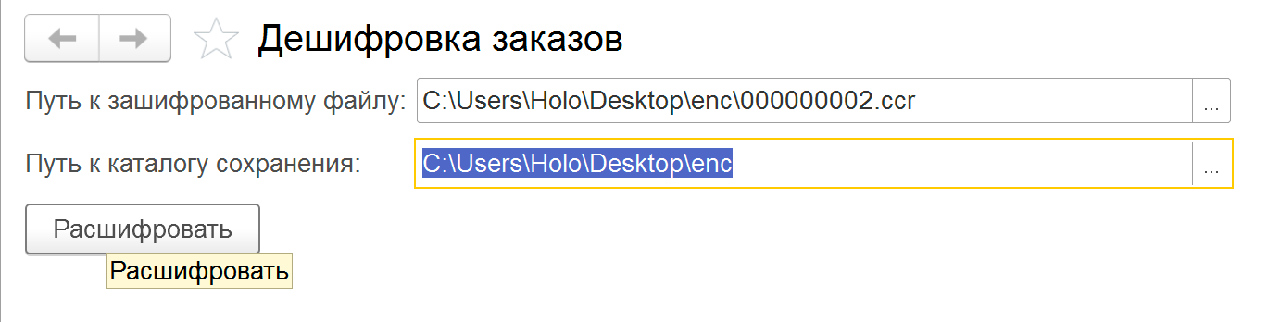

После расшифровки pfd появится по указанному пути.